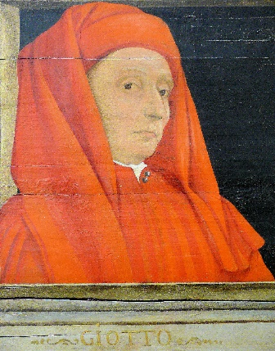Giotto



Nom au complet : Giotto di Bondone

Nationalité : Italien

Période de temps: 1266-1337

Découverte :(pas de découverte mais on a envoyer une sonde dans l’espace )

Ex :

